LA PERCENTUALE E LA VITA QUOTIDIANA

PREZZO SCONTATO

PREZZO INIZIALE

SCONTO

=
_
CAPITALE

INTERESSE
ANNUALE

CAPITALE AUMENTATO

+
=
COSTO FINALE

COSTO INIZIALE

TASSA ( I.V.A.)

=
+

Completa le tabelle:

PRODOTTO | Prezzo  iniziale | Sconto | Prezzo  scontato |  | PRODOTTO | Costo  iniziale | I.V.A. | Costo  finale
Abito | 129,11 € | 35% | ______ |  | Televisore | 495,80€ | 20 % | ______
Pantaloni | 30,98 € | 30% | ______ |  | Computer | 1.007,09 € | 24 % | ______
Tuta | 46,48 € | 25% | ______ |  | Occhiali | 118,78 € | 4 % | ______
Giacca | 77,47 € | 40% | ______ |  | CD | 20,14 € | 22 % | ______
Gonna | 28,40 € | 20% | ______ |  | Fiori | 25,82 € | 13 % | ______
Cravatta | 25,82 € | 15% | ______ |  | Frigorifero | 464,81 € | 25 % | ______

Esempio per l’Abito
Per trovare il valore dello SCONTO (di quanto diminuisce il prezzo) uso una proporzione
X : 129,11 = 35 : 100
Risolvo e trovo X = 129,11 x35 /100 = 45,1885 che posso arrotondare a 45,19
Prezzo scontato = 129,11 – 45,19 = 83,92 €

Completa la tabella eseguendo i calcoli sul quaderno:

CAPITALE AL 1° GENNAIO 2008 | Interesse  annuo | CAPITALE AL 31 DICEMBRE 2015
4.400 € | 9% | _____________________
9.000 € | 10% | _____________________
26.000 € | 20% | _____________________
10.000 € | 40% | _____________________
7.600 € | 12% | _____________________
15.000 € | 5% | _____________________

Scrivi in ciascun cartellino il nuovo prezzo scontato del 25 %:
  25 % | 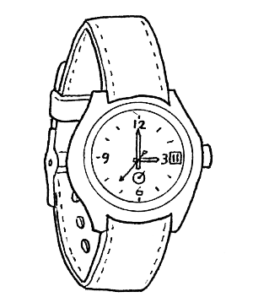  25 % | 25 % | 25 %
428 € | 45,60 € € |   180,20 € |   397 €

Etichette nutrizionali
Leggo che 100 g di fette biscottate integrali forniscono 379 kcal, mentre 1 fetta biscottata fornisce 28 kcal. Quanti grammi pesa una fetta?

Completa le tabelle RIFERITA ALL’ETICHETTA PRECEDENTE

Principi nutritivi su 100 g | Grammi | %
Proteine | 12,3
Carboidrati complessi | 63,5
Carboidrati semplici | 6,0
Grassi | 5,7
Fibre | 7,2
Sodio | 0,4

